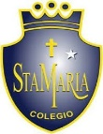 Colegio santa María de Maipú

Departamento de artes, tecnología y música.

Correo: [musicaprimerciclo.smm@gmail.com](mailto:musicaprimerciclo.smm@gmail.com)

Canal de YouTube: Departamento de Artes SMM

**Nivel: Primero Básico.**

Link: <https://youtu.be/bPVhXH9DqLE>

**Guía de apreciación Nº17 Música**

**Nombre_______________________________________ Curso: _______ Fecha: _______**

**OA3: Escuchar música en forma abundante de diversos contextos y culturas poniendo énfasis en: Tradición escrita (docta), piezas instrumentales y/o vocales de corta duración.**

**OA4: Cantar al unísono y tocar instrumentos de percusión.**

**-Comunicar sus impresiones, emociones e ideas respecto de diversas obras de arte, producciones propias y de sus pares (artesanías, piezas musicales, obras plásticas y escénicas, entre otros).**

**Instrucciones: Con la ayuda de tus padres, lee y realiza las actividades.**

***“El desarrollo de las guías de autoaprendizaje puedes imprimirlas y archivarlas en una carpeta por asignatura o puedes guardarla digitalmente y responderlas en tu cuaderno (escribiendo sólo las respuestas debidamente especificadas, n° de guía, fecha y número de respuesta.”***

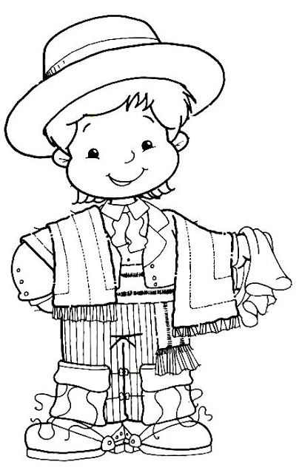

1. El costillar es mío, me lo quieren quitar
2. El costillar es mío, me lo quieren quitar
3. ¡Qué culpas tiene naiden, con mi costillar!
4. ¡Qué culpas tiene naiden, con mi costillar!

Hola Niños: cantemos el costillar.

Recuerda pronunciar muy bien.

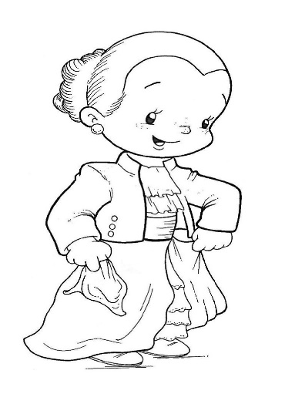

Practiquemos el ritmo de la canción, de dos formas diferentes. Puedes escoger una de ellas o si te sientes muy seguro, practica las dos.

Hola





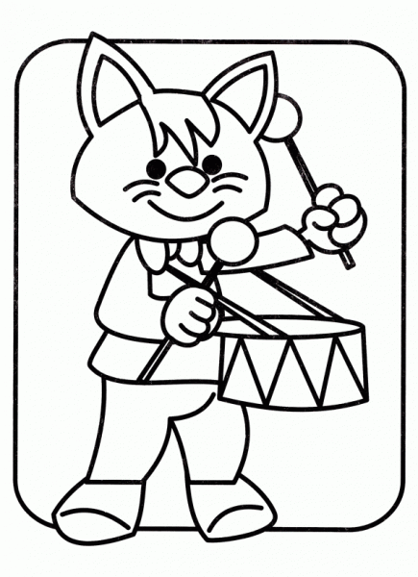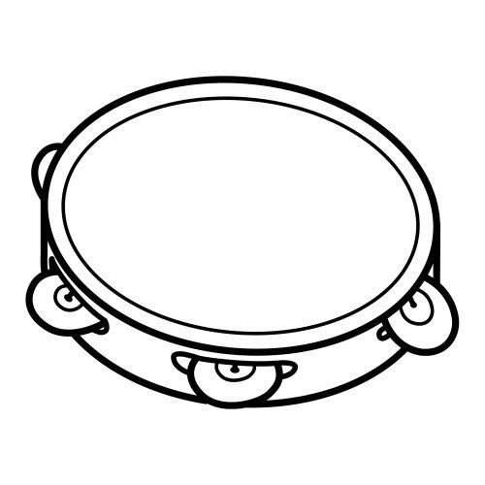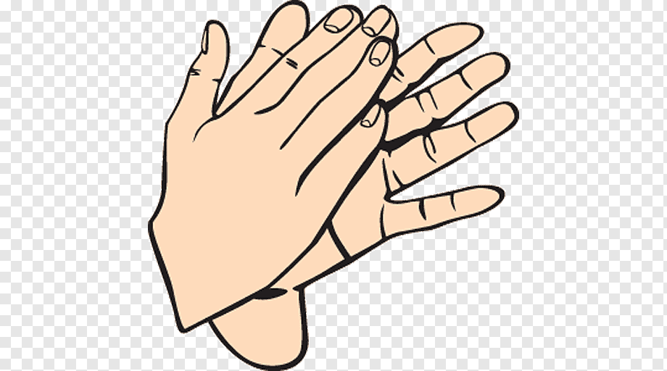

Reconoce el valor de las figuras utilizadas en el ritmo.



Blanca ________________



Negra _______________



Pinta de los colores que correspondan nuestra bandera.